
Colegio República Argentina
O’Carrol # 850- Fono 72- 2230332
Rancagua

TAREA TECNOLOGÍA 5° Años

Nombre:
Curso: Quintos años Fecha: Semana 20 y 21 del 10 al 21 de agosto 2020.
OA 3 Elaborar un producto tecnológico para resolver problemas y aprovechar oportunidades, seleccionando y demostrando dominio en el uso de: › técnicas y herramientas para medir, marcar, cortar, unir, pegar, mezclar, lijar, serrar, perforar y pintar, entre otras…
› materiales como papeles, cartones, maderas, fibras, plásticos, cerámicos, metales, desechos, entre otros.

TICKET DE SALIDA. Producto tecnológico La célula.
Marca con una x la imagen donde se presente una célula.
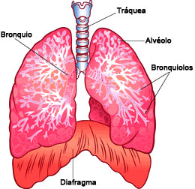  1 | 2  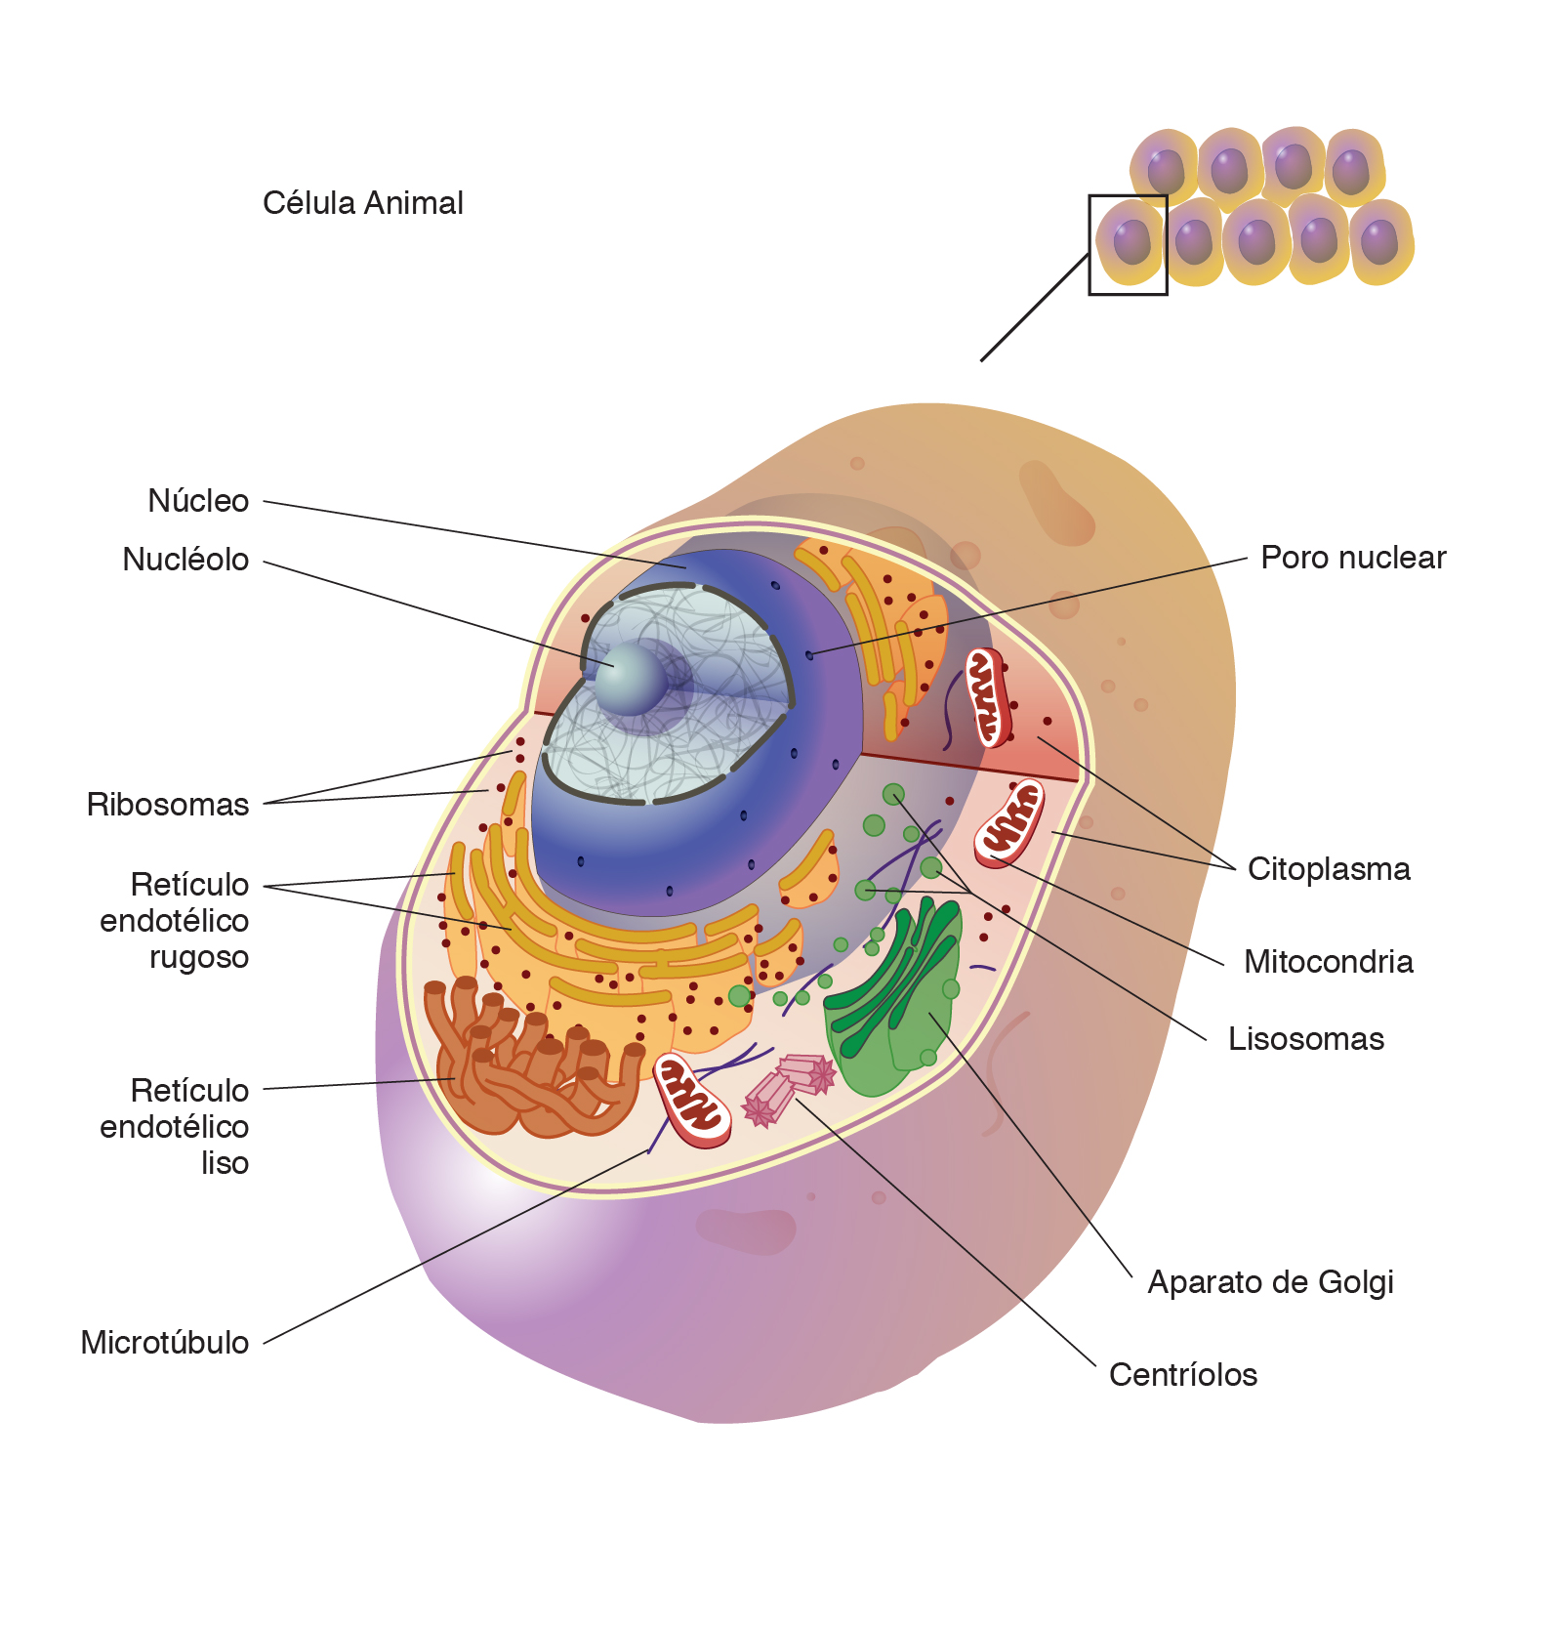 | 3  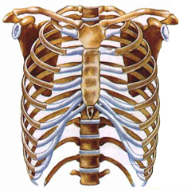
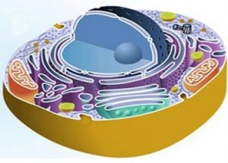  4 | 5  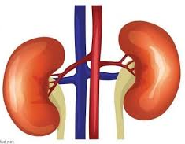 | 6  



